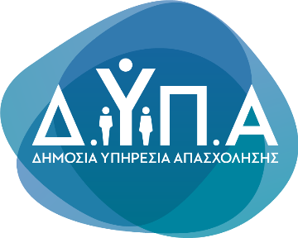 |  | Δελτίο Τύπου

Τμήμα Επικοινωνίας &
Δημοσίων Σχέσεων
Αθήνα, 20.08.2026

ΣΤΑΤΙΣΤΙΚΑ ΣΤΟΙΧΕΙΑ ΕΓΓΕΓΡΑΜΜΕΝΗΣ ΑΝΕΡΓΙΑΣ ΔΥΠΑ

ΙΟΥΛΙΟΣ 2026

Α. ΕΓΓΕΓΡΑΜΜΕΝΟΙ ΣΤΟ ΜΗΤΡΩΟ ΤΗΣ ΔΥΠΑ

Το σύνολο των εγγεγραμμένων στο μητρώο της ΔΥΠΑ για τον μήνα Ιούλιο 2026, ανήλθε σε 715.328 άτομα. Από αυτά 371.019 (ποσοστό 51,9%) άτομα είναι εγγεγραμμένα στο μητρώο της ΔΥΠΑ για χρονικό διάστημα ίσο ή και περισσότερο των 12 μηνών και 344.309 (ποσοστό 48,1%) είναι εγγεγραμμένα στο μητρώο της ΔΥΠΑ για χρονικό διάστημα μικρότερο των 12 μηνών.

- Οι άνδρες ανέρχονται σε 220.006 άτομα (ποσοστό 30,8%) και οι γυναίκες ανέρχονται σε 495.322 άτομα (ποσοστό 69,2% ).
- Η ηλικιακή κατηγορία 30-44 ετών συγκεντρώνει τον μεγαλύτερο αριθμό εγγεγραμμένων μεταξύ των ηλικιακών κατηγοριών ο οποίος ανέρχεται σε 215.476 άτομα (ποσοστό 30,1%).
- Το εκπαιδευτικό επίπεδο Δευτεροβάθμιας εκπαίδευσης συγκεντρώνει τον μεγαλύτερο αριθμό εγγεγραμμένων μεταξύ των εκπαιδευτικών επιπέδων ο οποίος ανέρχεται σε 322.327 άτομα (ποσοστό 45,1%).

Μεταξύ των Περιφερειών της Χώρας η Περιφέρεια Αττικής και η Περιφέρεια Κεντρικής Μακεδονίας καταγράφουν τον μεγαλύτερο αριθμό εγγεγραμμένων ο οποίος ανέρχεται σε 254.451 άτομα (ποσοστό 35,6%) και 142.580 άτομα (ποσοστό 19,9%) αντίστοιχα.

Το σύνολο των επιδοτούμενων ανέργων, για τον μήνα Ιούλιο 2026, (αφορά τον αριθμό των δικαιούχων που πληρώθηκαν εντός του αντίστοιχου μήνα)

ανέρχεται σε 148.138 άτομα, από τα οποία οι 141.578 (ποσοστό 95,6%) είναι κοινοί άνεργοι και λοιπές κατηγορίες επιδοτούμενων ανέργων και οι 6.560 (ποσοστό 4,4%) είναι εποχικοί τουριστικών επαγγελμάτων. Οι άνδρες ανέρχονται σε 48.271 (ποσοστό 32,6%) και οι γυναίκες σε 99.867 (ποσοστό 67,4%).
Από το σύνολο των επιδοτούμενων ανέργων 119.158 (ποσοστό 80,4%) είναι κοινοί, 1.571 (ποσοστό 1,1%) είναι οικοδόμοι, 6.560 (ποσοστό 4,4%) είναι εποχικοί τουριστικών επαγγελμάτων, 1.041 (ποσοστό 0,7%) είναι εποχικοί λοιποί (αγροτικά), 19.687 (ποσοστό 13,3%) είναι εκπαιδευτικοί και 121 (ποσοστό 0,1%) είναι λοιποί επιδοτούμενοι.

Β. ΒΑΣΙΚΑ ΧΑΡΑΚΤΗΡΙΣΤΙΚΑ ΕΓΓΕΓΡΑΜΜΕΝΩΝ

ΔΙΑΓΡΑΜΜΑ 1: ΣΥΝΟΛΟ ΕΓΓΕΓΡΑΜΜΕΝΩΝ ΚΑΤΑ ΦΥΛΟ ΚΑΙ ΔΙΑΡΚΕΙΑ ΑΝΕΡΓΙΑΣ

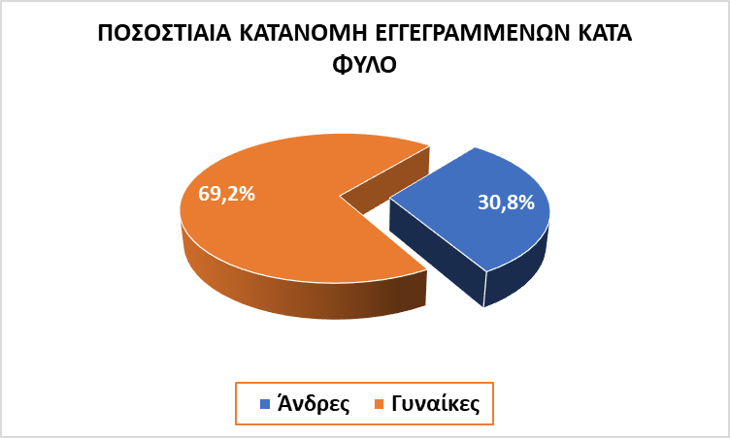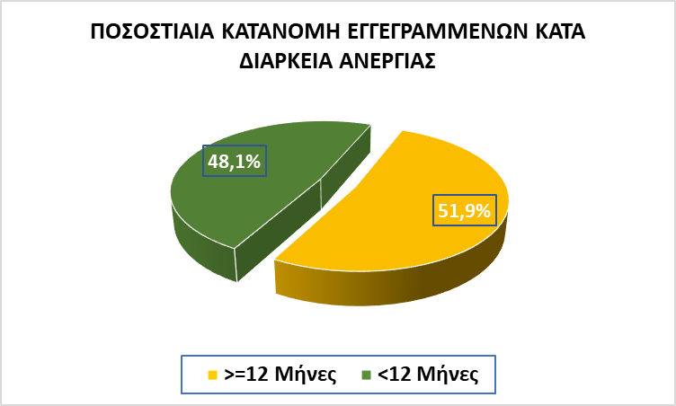

Στον πίνακα 1 παρουσιάζονται τα στατιστικά στοιχεία εγγεγραμμένης ανεργίας όπως καταγράφονται για τον Ιούλιο 2026 κατά Φύλο, Ηλικιακή κατηγορία, Εκπαιδευτικό επίπεδο, Υπηκοότητα και Περιφέρεια και η ποσοστιαία κατανομή τους στο σύνολο της Χώρας.

ΠΙΝΑΚΑΣ 1: ΣΥΝΟΛΟ ΕΓΓΕΓΡΑΜΜΕΝΩΝ ΚΑΙ ΕΠΙΔΟΤΟΥΜΕΝΩΝ ΚΑΤΑ ΦΥΛΟ, ΗΛΙΚΙΑΚΗ ΚΑΤΗΓΟΡΙΑ, ΕΚΠΑΙΔΕΥΤΙΚΟ ΕΠΙΠΕΔΟ, ΥΠΗΚΟΟΤΗΤΑ ΚΑΙ ΠΕΡΙΦΕΡΕΙΑ

ΔΙΑΓΡΑΜΜΑ 2: ΣΥΝΟΛΟ ΕΓΓΕΓΡΑΜΜΕΝΩΝ ΚΑΤΑ ΠΕΡΙΦΕΡΕΙΑ, ΗΛΙΚΙΑΚΗ ΚΑΤΗΓΟΡΙΑ, ΕΚΠΑΙΔΕΥΤΙΚΟ ΕΠΙΠΕΔΟ, ΚΑΙ ΥΠΗΚΟΟΤΗΤΑ
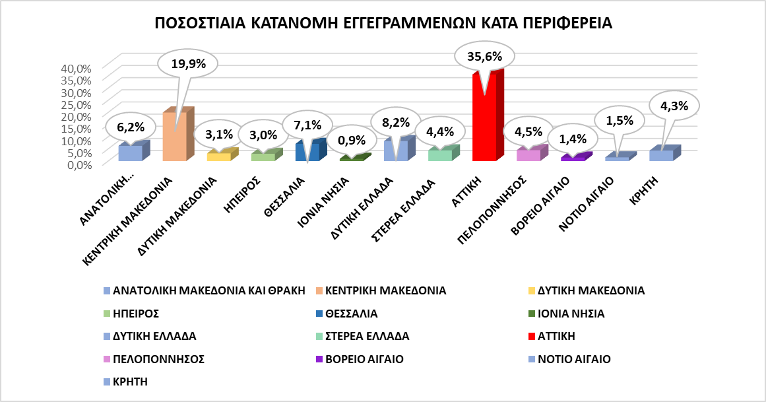
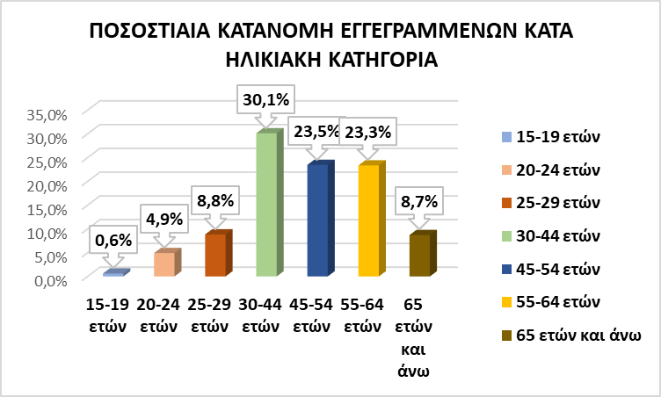
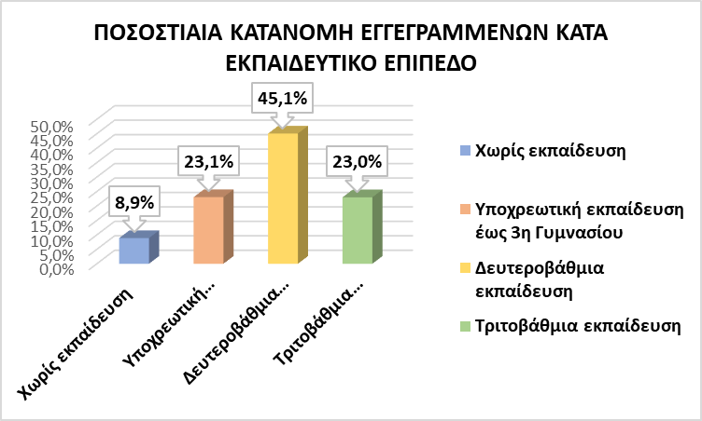
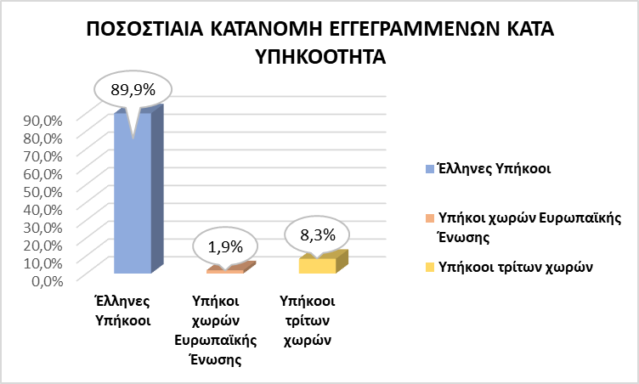

Γ. ΜΕΤΑΒΟΛΕΣ

ΠΙΝΑΚΑΣ 2: ΜΕΤΑΒΟΛΕΣ ΕΓΓΕΓΡΑΜΜΕΝΩΝ ΚΑΙ ΕΠΙΔΟΤΟΥΜΕΝΩΝ

 | ΙΟΥΛΙΟΣ  2025 | ΙΟΥΛΙΟΣ  2026 | ΑΠΟΛΥΤΗ ΜΕΤΑΒΟΛΗ | ΠΟΣΟΣΤΙΑΙΑ ΜΕΤΑΒΟΛΗ
ΣΥΝΟΛΟ ΕΓΓΕΓΡΑΜΜΕΝΩΝ | 795.588 | 715.328 | -80.260 | -10,1%
ΣΥΝΟΛΟ ΕΠΙΔΟΤΟΥΜΕΝΩΝ | 110.948 | 148.138 | 37.190 | 33,5%
 | ΙΟΥΝΙΟΣ  2026 | ΙΟΥΛΙΟΣ  2026 | ΑΠΟΛΥΤΗ ΜΕΤΑΒΟΛΗ | ΠΟΣΟΣΤΙΑΙΑ ΜΕΤΑΒΟΛΗ
ΣΥΝΟΛΟ ΕΓΓΕΓΡΑΜΜΕΝΩΝ | 672.293 | 715.328 | 43.035 | 6,4%
ΣΥΝΟΛΟ ΕΠΙΔΟΤΟΥΜΕΝΩΝ | 106.727 | 148.138 | 41.411 | 38,8%

Στον πίνακα 2 παρουσιάζονται οι μεταβολές των εγγεγραμμένων και των επιδοτούμενων από τον αντίστοιχο μήνα του προηγούμενου έτους Ιούλιο 2025 καθώς και από τον προηγούμενο μήνα Ιούνιο 2026.

ΔΙΑΓΡΑΜΜΑ 3: ΠΟΣΟΣΤΙΑΙΕΣ ΜΕΤΑΒΟΛΕΣ ΕΓΓΕΓΡΑΜΜΕΝΩΝ ΚΑΙ ΕΠΙΔΟΤΟΥΜΕΝΩΝ

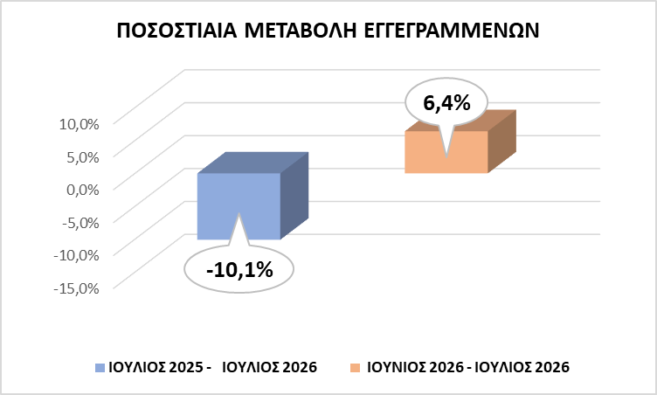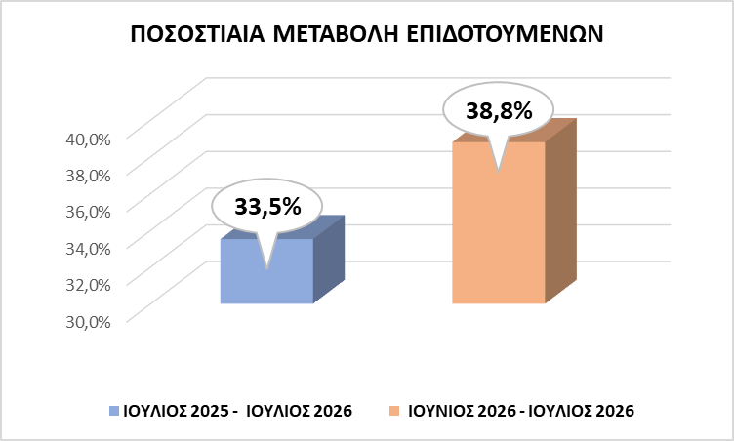

Το σύνολο των εγγεγραμμένων για τον μήνα Ιούλιο 2026 ανήλθε σε 715.328 άτομα καταγράφοντας μείωση κατά -80.260 άτομα (-10,1%) σε σχέση με τον αντίστοιχο μήνα του προηγούμενου έτους Ιούλιο 2025 και αύξηση κατά 43.035 άτομα (6,4%), σε σχέση με τον προηγούμενο μήνα Ιούνιο 2026.

Ο αριθμός των επιδοτούμενων για τον μήνα Ιούλιο 2026 ανήλθε σε 148.138 άτομα καταγράφοντας αύξηση κατά 37.190 άτομα (33,5%) σε σχέση με τον αντίστοιχο μήνα του προηγούμενου έτους Ιούλιο 2025 και αύξηση κατά 41.411 άτομα (38,8%) σε σχέση με τον προηγούμενο μήνα Ιούνιο 2026.

Για περισσότερο αναλυτικά στατιστικά στοιχεία στο σύνολο της χώρας και σε επίπεδο Περιφέρειας καθώς και συνοπτικές εκθέσεις εγγεγραμμένης ανεργίας, βλ. https://www.dypa.gov.gr/statistika

Στην Δευτεροβάθμια εκπαίδευση συμπεριλαμβάνεται και η Μεταδευτεροβάθμια εκπαίδευση.
Σύμφωνα με την ισχύουσα διοικητική διαδικασία, η πρώτη πληρωμή γίνεται 37 ημέρες μετά την εγγραφή του δικαιούχου επιδόματος ανεργίας.

